ICS | 13.200
CCS | C 72
 23
黑龙江省地方标准
DB 23/T XXXX—2022

粮食仓储及加工行业现场目视化安全管控技术规程

标准起草单位：哈尔滨理工大学

标准主要起草人：王博 联系方式：18845897205

邮箱：593770307@qq.com

XXXX - XX - XX发布
XXXX - XX - XX实施
黑龙江省市场监督管理局 发布
目次
前言 II
1 范围 1
2 规范性引用文件 1
3 术语和定义 1
4 设计总则 2
5 设备目视化安全管控要求 3
6 环境目视化安全管控要求 4
7 人员目视化安全管控要求 5
8 物品目视化安全管控要求 6
附录A（资料性） 粮食仓储及加工现场常用告知牌（卡）示例 7
附录B（资料性） 粮食仓储及加工现场常用标示线示例 12
附录C（资料性） 粮食仓储及加工现场常用安全标志示例 14
附录D（资料性） 粉尘管道基本识别色示例 20
参考文献 21

前言
本文件按照GB/T 1.1—2020《标准化工作导则 第1部分：标准化文件的结构和起草规则》的规定起草。
本文件由黑龙江省应急管理厅提出并归口。
本文件起草单位：哈尔滨理工大学、黑龙江安捷注册安全工程师事务所有限公司。
本文件主要起草人：王博、赵立丽、刘铁超、韩天婵、董震、蒋永清、马德仲、敖红光、宛春凤。

粮食仓储及加工行业现场目视化安全管控技术规程
  - 范围
本文件界定了粮食仓储及加工行业现场目视化安全管控的术语和定义，规定了粮食仓储及加工行业目视化安全管控的一般要求、设备管理、场所管理、人员管理和物品管理的要求。
本文件适用于涉及粮食储藏和加工过程的作业场所。
本文件不适用于涉及粮食生化、油脂浸出过程的作业场所。
  - 规范性引用文件
下列文件中的内容通过文中的规范性引用而构成本文件必不可少的条款。其中，注日期的引用文件，仅该日期对应的版本适用于本文件；不注日期的引用文件，其最新版本（包括所有的修改单）适用于本文件。
GB 2893—2008 图形符号 安全色和安全标志 第1部分：安全标志和安全标记的设计原则
GB 2894—2008 安全标志及其使用导则
GB 7231 工业管道的基本识别色、识别符号、和安全标识
  - 术语和定义
下列术语和定义适用于本文件。
目视化安全管控
粮食仓储及加工行业以告知牌（卡）、标示线、安全标志、安全色等方式对厂区内人、机、物、环进行信息展示的管控。
告知牌（卡）
内容为说明、提示、告知的牌卡。
标示线
用于警示、指令、提示的线条。
安全色
传递安全信息含义的颜色，包括红、黄、蓝、绿四种颜色。
[来源：GB/T 2893-2008,3.1]
移动区域
工作状态时工作空间上超出规定摆放区域或有固定工作路径的区域。
半机动式设备
有固定摆放区域，工作状态时涉及移动区域的设备。
机动式设备
停止工作时有指定摆放区域，工作状态时离开摆放区域使用的设备。
区域性风险告知牌
针对某一车间或厂房内风险进行辨识、管控、应急措施等列项目视化的告知牌。
后处理类场所
粮食生产加工完成后进行打包等一系列操作的场所，如打包间、半成品库、成品库等。
  - 设计总则
    - 设计流程
      - 粮食仓储及加工行业应对现场包含的目视化安全管控对象进行辨识，包括作业人员、现有设备、物品及建（构）筑物等。
      - 粮食仓储及加工行业应对现场包含的目视化安全管控对象开展风险辨识与评估，并制定风险管控措施。
      - 粮食仓储及加工行业应确定目视化安全管控对象的目视化安全管控方式及内容，包括告知牌（卡）、标示线、安全标志、安全色等。
      - 粮食仓储及加工行业应确定各类目视化安全管控方式的尺寸、位置、材质等，并制作设计稿。
    - 告知牌（卡）
      - 告知牌（卡）主要包括设备安全风险告知牌、设备状态牌、设备责任人告知卡、区域性风险告知牌、劳保用品使用说明、职业病危害告知卡、岗位操作规程危害告知卡、作业人员信息卡、上岗人员挂牌、外访人员挂牌、工具告知卡等。
      - 告知牌（卡）应粘贴或悬挂在设备附近醒目易见处。
      - 告知牌（卡）前不得放置妨碍认读的障碍物。
      - 告知牌（卡）应设立于特定位置且应被牢固安装，不应设在门、窗、架等可移动的物体上，告知牌应自身不会产生危险。
      - 粮食仓储及加工现场常用告知牌（卡）示例见附录A。
    - 标示线
      - 标示线主要包括通道线、出入口线、通行线、虎斑线、暂存线、警示线、作业线、黄色四角定位线、斑马式填充线等。
      - 标示线颜色应与规定颜色效果接近，且厂区内部同一种颜色保持一致。
      - 地面标示线不得被物品或设备等遮盖，必须保持清晰明亮。
      - 通道线人行道、暂存线、警示线、作业线应在标示线左（右）侧标记类别名称，同一名称相距2米重复标记至标示线线尾，字体大小宜清晰易别。
      - 粮食仓储及加工现场常用标示线示例见附录B。
    - 安全标志
      - 安全标志的尺寸、大小应满足GB2894的要求。
      - 安全标志的颜色使用应满足GB2893的要求。
      - 安全标志的类型应满足GB2894-2008第4章的要求。
      - 安全标志的材质应符合GB2894-2008中6.2条的规定。
      - 安全标志的安装高度应满足GB2894-2008第8章的要求。
      - 安全标志的使用要求应符合GB2894-2008第9章的规定。
      - 安全标志的信息设计应满足快速识别和准确读取信息的要求。
      - 当存在两个相反方向的标志图形并列选取时，为避免混淆，在两个标志之间至少留一个标志的间隙，张贴其他标志图形。
      - 已安装好的标志不宜被任意移动。
      - 粮食仓储及加工现场常用安全标志相关示例见附录C。
    - 安全色
      - 安全色与其对比色见GB2893-2008中4.2条的要求。
      - 安全色的色彩应明显鲜亮。
      - 安全色已涂抹的部件或部位不得再随意改动颜色。
      - 厂区内部同一种颜色的安全色应保持一致。
  - 设备目视化安全管控要求
    - 一般要求
      - 设备告知牌（卡）主要包括设备安全风险告知牌、设备状态牌、设备责任人告知卡等。
      - 设备工作区域内或设备周围应粘贴或悬挂设备安全风险告知牌。
      - 设备的工作状态应在设备固定处粘贴或悬挂设备状态牌进行提示。工作状态包括在用、备用、在修、待修、停用五种状态。
      - 设备应设专人负责，且在应在设备固定处粘贴或悬挂设备责任人告知卡。
      - 现场设备与工作台应使用黄色四角定位实线标记定位，且四角定位线间隔处应注明工作台或设备名称。
      - 消防栓、配电柜等禁放物品的开门区域处的定位使用红白相间的斑马式填充线。填充线区域长度要与开门区域长度一致，宽度为门的半径。
      - 粮食仓储及加工过程所涉及设备最近固定墙面或设备体固定处应粘贴或悬挂安全标志。
      - 机器的刹车、停车装置的操纵手柄，机械设备转动部件的裸露部位及仪表刻度盘上极限等位置的刻度应使用红色安全色标记。
    - 除尘器
      - 布袋除尘器应粘贴或悬挂禁止吸烟、禁止烟火、禁止放置易燃物、注意安全、当心火灾、当心爆炸等安全标志。
      - 布袋除尘器易造成人员头部伤害的栏杆等部位，应用虎斑线标记。
      - 布袋除尘器的栏杆防护部位应使用黄色安全色进行标记。
      - 脉冲除尘器等其他除尘器目视化安全管控参照布袋除尘器。
    - 高温设备
      - 锅炉应粘贴或悬挂禁止靠近、禁止倚靠等安全标志。
      - 锅炉高温裸露或有蒸汽释放的部位应使用红色安全色进行标记。
      - 锅炉所占区域的1.5倍处应使用警示线进行标记。
      - 其他高温设备目视化安全管控参照锅炉。
    - 输送类设备
      - 输送机应粘贴或悬挂禁止攀登、禁止坐卧、注意安全等安全标志。
      - 输送机开关处应粘贴或悬挂提示标志。
      - 输送机移动部位的边沿处应使用红色安全色进行标记。
      - 其他输送类设备目视化安全管控参照刮板输送机。
    - 控电箱（柜）
      - 配电箱（柜）应粘贴或悬挂当心触电等安全标志。
      - 配电箱（柜）内总闸处应粘贴禁止合闸标志。
      - 配电箱（柜）四边柜沿应使用黄色安全色进行标记。
      - 其他控电箱（柜）目视化安全管控参照配电箱（柜）。
    - 半机动式设备
      - 码垛机应粘贴禁止靠近等安全标志。
      - 码垛机工作时的移动区域应用作业线标记。
      - 码垛机应用黄色四角定位实线标记定位。
      - 码垛机的机动部位应使用红色安全色进行标记。
      - 其他半机动式设备目视化安全管控参照码垛机。
    - 机动式设备
      - 扒谷机应粘贴禁止伸入、禁止穿化纤服装、禁止烟火等安全标志。
      - 扒谷机工作时的移动区域应使用作业线标记或用围栏将工作区域与非工作人员隔开。
      - 扒谷机停放区使用黄色实线进行区域定位，并用通行线标记启动方向。
      - 其他机动式设备目视化安全管控参照扒谷机。
    - 起重式设备
      - 电动葫芦非工作时应将其定位归置。
      - 电动葫芦工作时的移动区域应使用作业线标记。
      - 电动葫芦的移动部位应使用红色安全色进行标记。
      - 其他起重式设备目视化安全管控参照电动葫芦。
  - 环境目视化安全管控要求
    - 一般要求
      - 场所告知牌（卡）主要包括区域性风险告知牌、个体防护装备说明、职业病危害告知卡等。
      - 所有分区建构筑物或厂房入口处的两侧应粘贴或悬挂分区内区域性风险告知牌、个体防护装备说明及可能引发的职业病的危害告知卡，且厂区内部场所告知牌（卡）位置应统一。
      - 分区内应标记地面通道线、区域划分线、作业区线、消防区线等车间标示线。
      - 分区建构筑物或厂房的门应使用黄线进行移动区域标记，半径处使用黄色实线，弧边使用虚线。
      - 分区内不良品区域，例如废弃物的回收桶、箱，存在粉尘的物料等处应使用红色实线封闭标示，定位范围若大于或等于40cm*40cm，则使用红色四角定位实线标记。
      - 分区内作业如操作需要注意的区域、提醒碰头的部位等警示区域应用虎斑线警示。
      - 分区内应粘贴或悬挂对应的安全标志。
      - 分区内工业管道的目视化管理按照GB7231确定的执行。
      - 分区内若有粉尘管道，在管道上涂宽15cm的主色色环，在两侧涂宽2cm的辅色色环，并在管道上用单向箭头标记粉尘流向，单向箭头颜色采用对应的识别符号颜色。粉尘管道基本识别色相关示例见附录D。
    - 粮食生产类场所
      - 砻糠间应粘贴或悬挂禁止烟火、禁止穿化纤服装等安全标志。
      - 其他生产类场所目视化管控参照砻糠间。
    - 粮食仓储类场所
      - 平房仓应粘贴或悬挂禁止带火种、禁止烟火等安全标志。
      - 其他粮食仓储类场所目视化安全管控参照平房仓。
    - 高温厂房场所
      - 锅炉房应粘贴或悬挂禁止放置易燃物、禁止触摸等安全标志。
      - 其他高温厂房场所目视化安全管控参照锅炉房。
    - 后处理类场所
      - 打包间应粘贴或悬挂禁止吸烟、禁止堆放等安全标志。
      - 其他后处理类场所目视化安全管控参照打包间。
  - 人员目视化安全管控要求
    - 人员告知牌（卡）主要包括岗位操作规程告知卡、作业人员信息卡、上岗人员挂牌、外访人员挂牌等。
    - 人员告知牌应粘贴或悬挂在设备周围或附近。
    - 岗位操作规程告知卡与作业人员信息卡应粘贴或悬挂在同侧。
    - 人员应在衣物左侧胸前夹戴或佩挂上岗人员挂牌。
    - 不同职能人员应佩戴不同颜色安全帽，且安全帽上应有职能文字说明。生产一线岗位工作人员佩戴红色安全帽，白色字体标写“一线作业人员”；安全监督人员佩戴黄色，黑色字体标写“安全监督人员”；管理岗人员佩戴白色；蓝色字体标写“生产管理人员”。
    - 不同职能的一线作业人员应佩戴不同颜色袖章。作业操作人员佩戴红色袖章，白色字体标写“操作人员”；作业指挥人员佩戴黄色袖章，黑色字体标写“指挥人员”；作业监督人员佩戴蓝色袖章，白色字体标写“监督人员”。
    - 外来人员进入厂区应佩戴外访人员挂牌及专用安全帽。
  - 物品目视化安全管控要求
    - 物品告知牌（卡）主要包括工具告知卡等。
    - 物品摆放的货（柜）架、工具（柜）架左上角应统一粘贴工具告知卡。
    - 物品摆放区应有物品规范平面定置图作为参照。
    - 台面或地上物品摆放应使用宽度1cm的蓝色实线进行定位。
    - 物品摆放的货（柜）架、工具（柜）架应使用黄色四角定位实线进行定位。
    - 各件（类）物品应有完整规范的标签或标志。

- （资料性）
粮食仓储及加工现场常用告知牌（卡）示例
  - 设备安全风险告知牌
设备安全风险告知牌示例见图A.1。
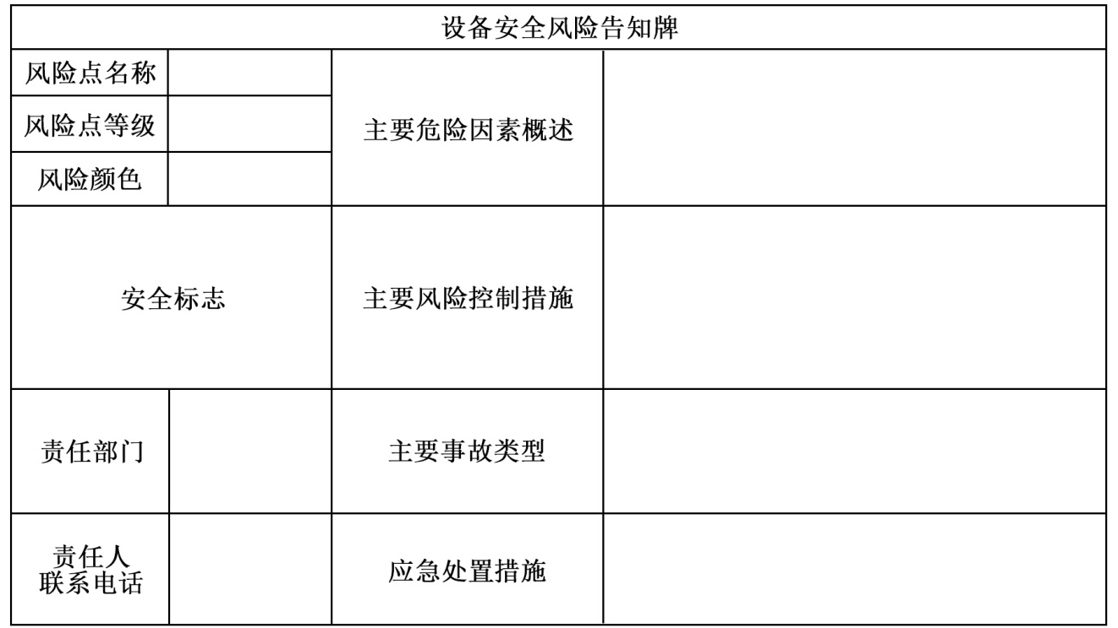
  - 设备安全风险告知牌示例
  - 设备状态牌
设备状态牌内设备状态一栏可用状态卡更换，具体示例见图A.2。
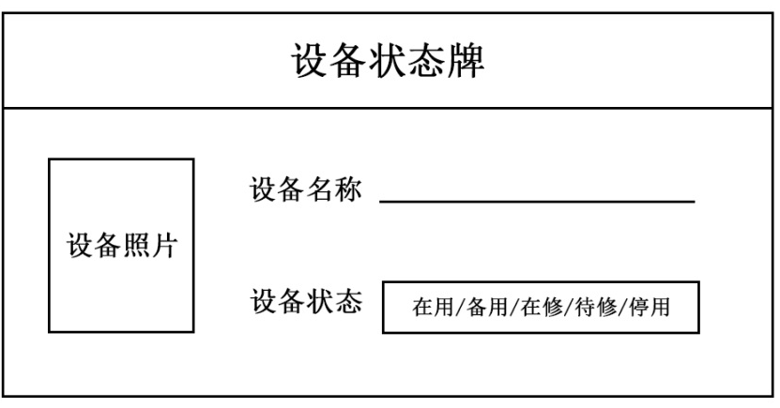
  - 设备责任人告知卡示例
  - 设备责任人告知卡
设备责任人告知卡示例见图A.3。
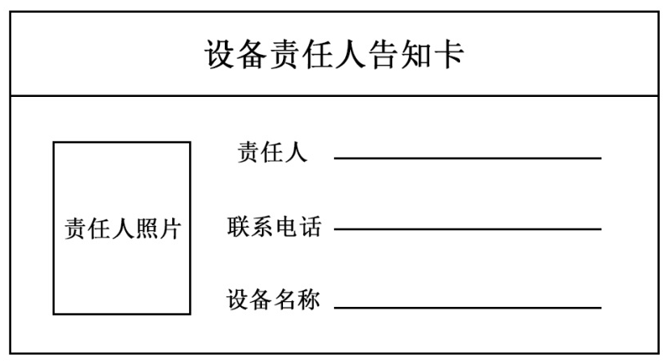
  - 设备责任人告知卡示例
  - 区域性风险告知牌
区域性风险告知牌示例见图A.4。
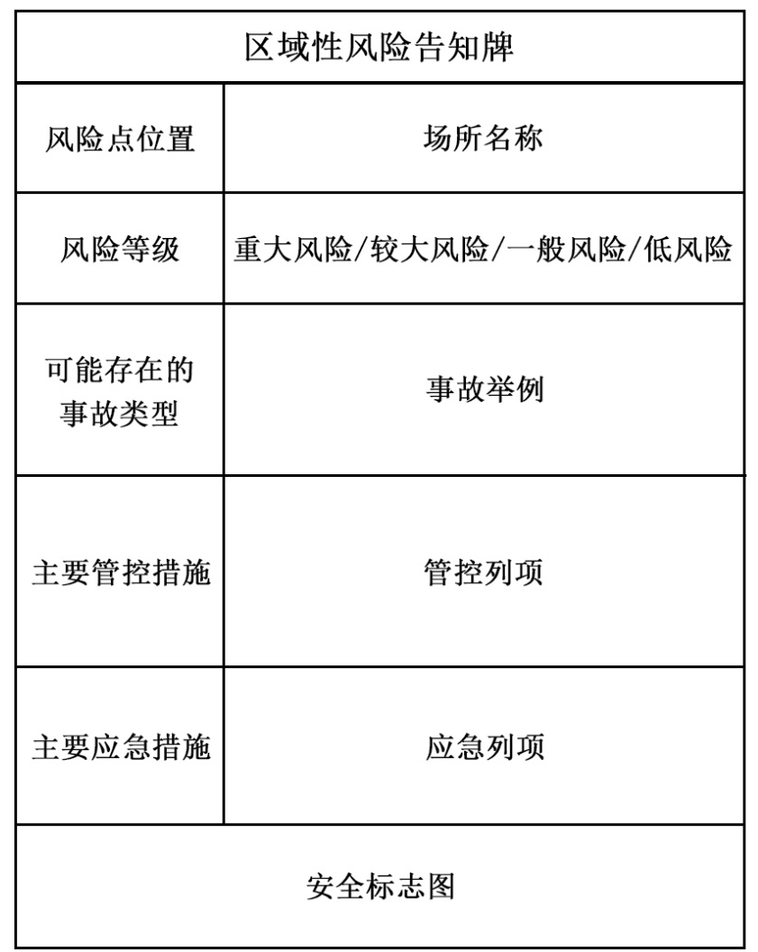
  - 区域性风险告知牌示例
  - 劳保用品使用说明
个体防护装备说明示例见图A.5。
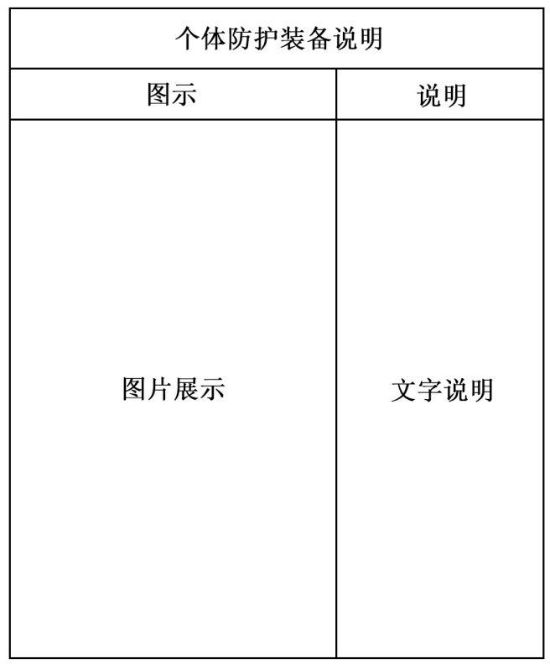
  - 个体防护装备说明示例
  - 职业病危害告知卡
职业病危害告知卡示例见图A.6。
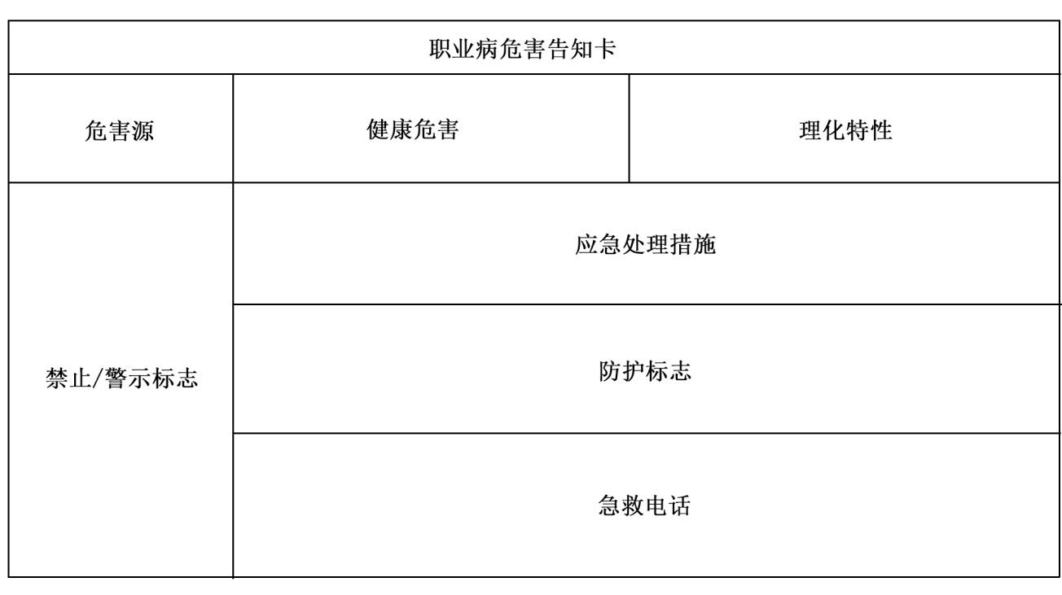
  - 职业病危害告知卡示例
  - 岗位操作规程告知卡
岗位操作规程告知卡示例见图A.7。
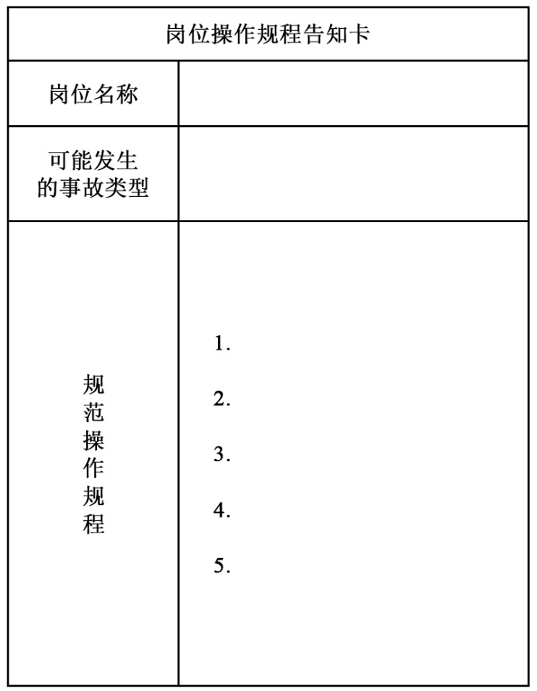
  - 岗位操作规程告知卡示例
  - 作业人员信息卡
作业人员信息卡示例见图A.8。
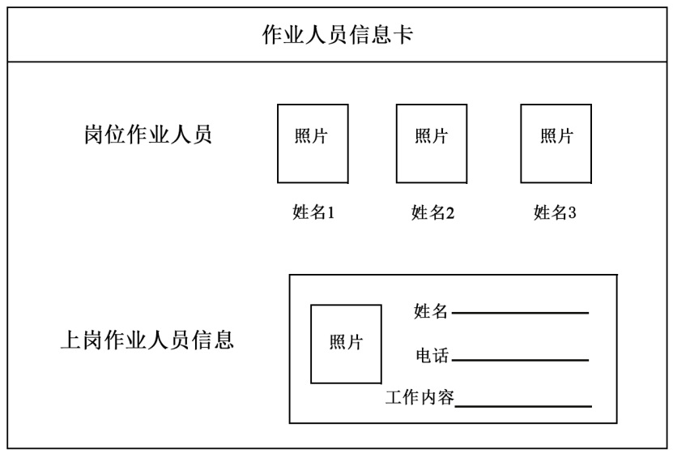
  - 作业人员信息卡示例
  - 上岗人员挂牌
上岗人员挂牌示例见图A.9。
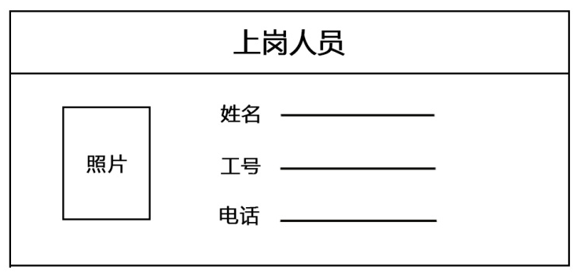
  - 上岗人员挂牌示例
  - 外来人员挂牌
外访人员挂牌示例见图A.10。
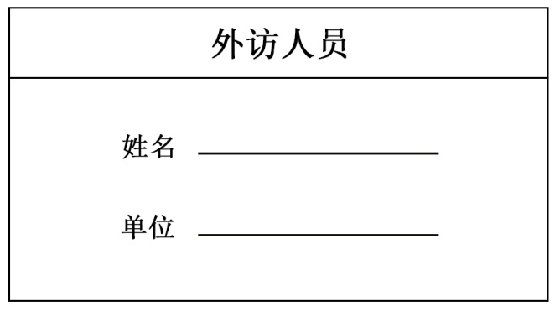
  - 外访人员挂牌示例
  - 工具告知卡
工具告知卡示例见图A.11。
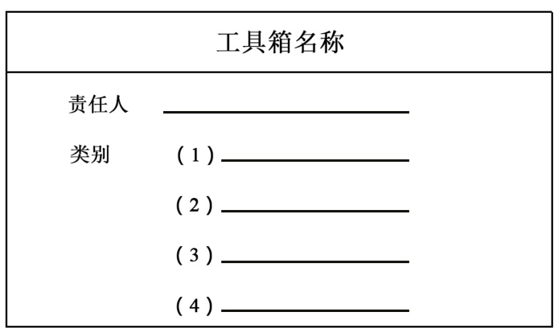
  - 工具告知卡示例

- （资料性）
粮食仓储及加工现场常用标示线示例
  - 粮食仓储及加工现场常用标示线示例见表B.1。
  - 粮食仓储及加工现场常用标示线示例
类别 | 作用 | 颜色 | 线宽（cm） | 间隔（cm） | 线型 | 示例
通道线 | 车道主通道 | 黄色 | 10 |  | 实线 | 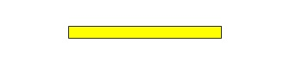
通道线 | 货流通道 | 黄色 | 8 |  | 实线
通道线 | 人行道 | 深绿色 | 8 |  | 实线 | 
出入  口线 | 区域隔线为实线，可以跨越出入的路段为虚线 | 黄色 | 8 | 20-30 | 虚线 | 
通行线 | 标识通道左侧通行或右侧通行的线，用以指明行进方向，也要有一定的间隔或画在转角附近 | 黄色 | 根据  需要 | 根据  需要 | 箭头 | 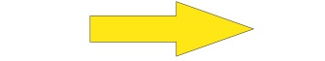
虎斑线 | 标识消防通道、警示区域的线，凸起物警示线 | 黄黑相间 | 8 |  | 实线 | 
暂存线 | 等处理区、暂存区域的线 | 蓝色 | 5 |  | 实线 | 
警示线 | 标识危险地点、区域以及消防器材、区域的线 | 红色 | 8 |  | 实线 | 
作业线 | 作业区域划线 | 浅绿色 | 5 |  | 实线 | 
黄色四角定位实线 | 设备与工作台定位的线 | 黄色 | 8 | 根据  需要 | 直角  实线 | 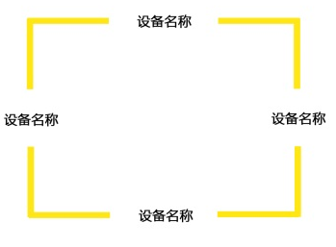
斑马式填充线 | 标识禁放物品的区域 | 红白相间 | 5 | 5 | 45°倾斜实线 | 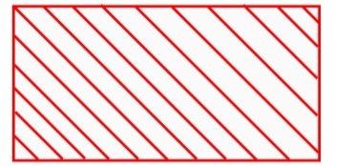

- （资料性）
粮食仓储及加工现场常用安全标志示例
  - 粮食仓储及加工现场常用禁止标志示例见表C.1。
  - 常用禁止标志示例
编号 | 图形标志 | 名称 | 标志类型
1 | 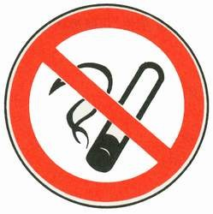 | 禁止吸烟  No smoking | 禁止标志
2 | 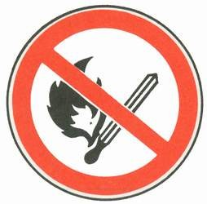 | 禁止烟火  No buring | 禁止标志
3 | 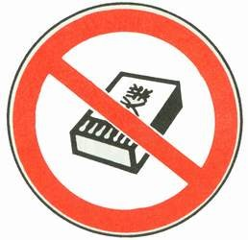 | 禁止带火种  No kindling | 禁止标志
4 | 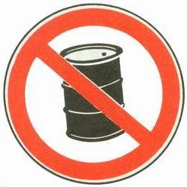 | 禁止放易燃物  No laying inflammable thing | 禁止标志

表C.1 常用禁止标志示例（续）
编号 | 图形标志 | 名称 | 标志类型
5 | 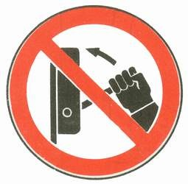 | 禁止合闸  No switching on | 禁止标志
6 | 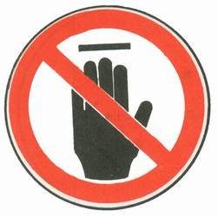 | 禁止触摸  No touching | 禁止标志
7 | 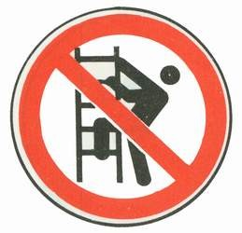 | 禁止攀登  No climbing | 禁止标志
8 | 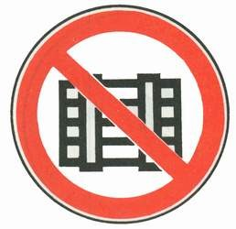 | 禁止堆放  No stocking | 禁止标志
9 | 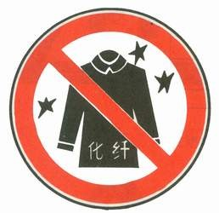 | 禁止穿化纤服装  No putting on chemical fibre clothings | 禁止标志
  - 粮食仓储及加工现场常用警告标志示例见表C.2。
  - 常用警告标志示例
编号 | 图形标志 | 名称 | 标志类型
1 | 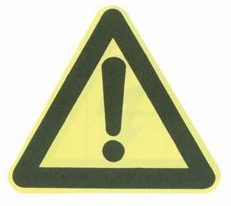 | 注意安全  Caution , danger | 警告标志
2 | 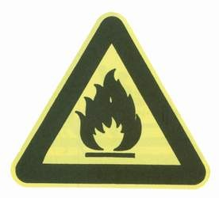 | 当心火灾  Caution , fire | 警告标志
3 | 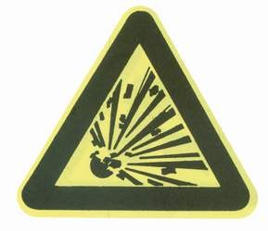 | 当心爆炸  Caution , explosion | 警告标志
4 | 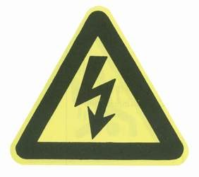 | 当心触电  Danger! electric shock | 警告标志
5 | 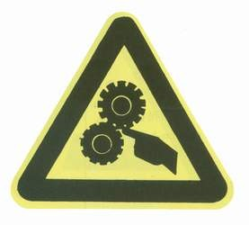 | 当心机械伤人  Caution , mechanical injurey | 警告标志
表C.2 常用警告标志示例（续）
编号 | 图形标志 | 名称 | 标志类型
6 | 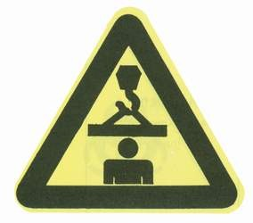 | 当心吊物  Caution , hanging | 警告标志
7 | 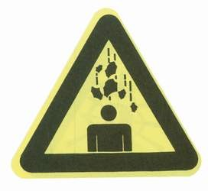 | 当心落物  Caution , falling objects | 警告标志
8 | 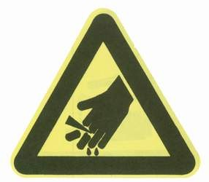 | 当心伤手  Caution , injure hand | 警告标志
9 | 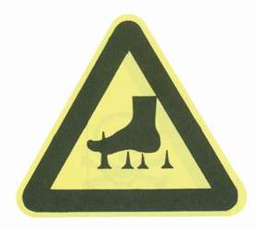 | 当心扎脚  Caution , splinter | 警告标志
10 | 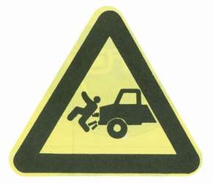 | 当心车辆  Caution , vehicle | 警告标志
  - 粮食仓储及加工现场常用指令标志示例见表C.3。
  - 常用指令标志示例
编号 | 图形标志 | 名称 | 标志类型
1 |  | 必须戴防护眼镜  Must wear protective goggles | 指令标志
2 |  | 必须戴防尘口罩  Must wear dustproof mask | 指令标志
3 |  | 必须戴护耳器  Must wear ear protector | 指令标志
4 |  | 必须戴安全帽  Must wear safety helmet | 指令标志
5 |  | 必须戴防护帽  Must wear protective cap | 指令标志

表C.3 常用指令标志示例（续）
编号 | 图形标志 | 名称 | 标志类型
6 |  | 必须戴防护手套  Must wear protective gloves | 指令标志
7 | 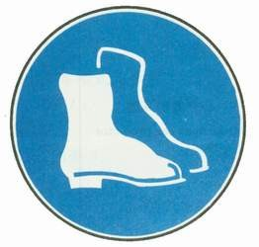 | 必须穿防护鞋  Must wear protective shoes | 指令标志
  - 粮食仓储及加工现场常用提示标志示例见表C.4。
  - 常用提示标志示例
编号 | 图形标志 | 名称 | 标志类型
1 | 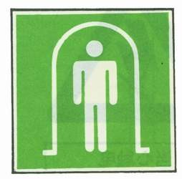 | 避险处  Haven | 提示标志
2 | 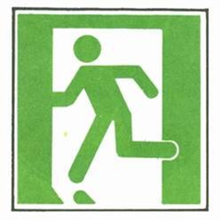 | 紧急出口  Emergent exit | 提示标志
2 |  | 紧急出口  Emergent exit | 提示标志

- （资料性）
粉尘管道基本识别色示例
  - 粉尘管道基本识别色示例见表D.1。
  - 粉尘管道基本识别色示例
危险程度 | 主识别色 | 辅识别色 | 识别符号颜色
导电，温度高于270℃ | 红色 | 白色 | 白色
导电，温度不高于270℃ | 黄色 | 黑色 | 黑色
不导电，温度高于270℃ | 绿色 | 白色 | 白色
不导电，温度不高于270℃ | 蓝色 | 白色 | 白色

参考文献
[1] GB l3495.1—2015 消防安全标志 第1部分：标志
[2] GB/T 15565—2020 图形符号 术语

